

**Алтай ауданының мәслихатының 2021 жылғы 28 қыркүйектегі № 7/20-VII "Алтай ауданының Серебрянск қаласы бойынша жайылымдарды басқару және оларды пайдалану бойынша 2022-2023 жылдарға арналған жоспарын бекіту туралы" шешіміне өзгеріс енгізу туралы**

Шығыс Қазақстан облысы Алтай ауданы мәслихатының 2022 жылғы 21 қазандағы № 23/11-VII шешімі

      Алтай ауданының мәслихаты **ШЕШТІ**:

      1. Алтай ауданының мәслихатының 2021 жылғы 28 қыркүйектегі № 7/20-VII "Алтай ауданының Серебрянск қаласы бойынша жайылымдарды басқару және оларды пайдалану бойынша 2022-2023 жылдарға арналған жоспарын бекіту туралы" шешіміне мынадай өзгеріс енгізілсін:

      Алтай ауданының Серебрянск қаласы бойынша жайылымдарды басқару және оларды пайдалану бойынша 2022-2023 жылдарға арналған жоспары осы шешімнің қосымшасына сәйкес жаңа редакцияда жазылсын.

|  |  |
| --- | --- |
| *Алтай ауданының мәслихат хатшысы* | *Л. Гречушникова* |

|  |  |
| --- | --- |
|  | Алтай ауданының  мәслихатының  2022 жылғы 21 қазандағы  № 23/11-VII шешіміне қосымша |

**Алтай ауданының Серебрянск қаласы бойынша жайылымдарды басқару және оларды пайдалану жөніндегі 2022-2023 жылдарға арналған жоспары**

      Осы Алтай ауданының Серебрянск қаласы бойынша жайылымдарды басқару және оларды пайдалану жөніндегі 2022-2023 жылдарға арналған жоспары (бұдан әрі- Жоспар) "Қазақстан Республикасындағы жергілікті мемлекеттік басқару және өзін-өзі басқару туралы", "Жайылымдар туралы" Қазақстан Республикасының Заңдарына, Қазақстан Республикасы Премьер-Министрінің орынбасары - Қазақстан Республикасы Ауыл шаруашылығы министрінің 2017 жылғы 24 сәуірдегі № 173 "Жайылымдарды ұтымды пайдалану қағидаларын бекіту туралы" (Нормативтік құқықтық актілерді мемлекеттік тіркеу тізілімінде № 15090 болып тіркелген тіркелді) бұйрығына, Қазақстан Республикасы Ауыл шаруашылығы министрінің 2015 жылғы 14 сәуірдегі № 3-3/332 "Жайылымдардың жалпы алаңына түсетін жүктеменің шекті рұқсат етілетін нормасын бекіту туралы" (Нормативтік құқықтық актілерді мемлекеттік тіркеу тізілімінде № 11064 болып тіркелді) бұйрығына сәйкес әзірленді.

      Жоспар жайылымдарды ұтымды пайдалану, жемшөп қажеттілігін тұрақты қамтамасыз ету және жайылымдардың тозу үрдісін болдырмау мақсатында қабылданады.

      Жоспар:

      1) құқық белгілейтін құжаттар негізінде жер санаттары, жер учаскелерінің меншік иелері және жер пайдаланушылар бөлінісінде Алтай ауданының Серебрянск қаласы аумағында жайылымдардың орналасу схемасын (картасын) ( 1- қосымша);

      2) жайылым айналымдарының қолайлы схемаларын (2- қосымша);

      3) жайылымдардың, оның ішінде маусымдық жайылымдардың сыртқы және ішкі шекаралары мен алаңдары, жайылымдық инфрақұрылым объектілері белгіленген картаны ( 3- қосымша);

      4) жайылым пайдаланушылардың су тұтыну нормасына сәйкес жасалған су көздерiне (көлдерге, өзендерге, тоғандарға, апандарға, суару немесе суландыру каналдарына, құбырлы немесе шахталы құдықтарға) қол жеткізу схемасын (4-қосымша);

      5) жайылымы жоқ жеке және (немесе) заңды тұлғалардың ауыл шаруашылығы жануарларының мал басын орналастыру үшін жайылымдарды қайта бөлу және оны берілетін жайылымдарға ауыстыру схемасын (5-қосымша);

      6) Серебрянск қаласының маңында орналасқан жайылымдармен қамтамасыз етілмеген жеке және (немесе) заңды тұлғалардың ауыл шаруашылығы жануарларының мал басын шалғайдағы жайылымдарға орналастыру схемасын (6- қосымша);

      7) ауыл шаруашылығы жануарларын жаюдың және айдаудың маусымдық маршруттарын белгілейтін жайылымдарды пайдалану жөніндегі күнтізбелік графикті (7-қосымша);

      7-1) жергілікті жағдайлар мен ерекшеліктерге қарай жеке ауладағы ауыл шаруашылығы жануарларын жаюға халық мұқтажын қанағаттандыру үшін қажетті жайылымдардың сыртқы мен ішкі шекаралары және алаңдары белгіленген картаны (7-1- қосымша) құрайды.

      Жоспар жайылымдарды геоботаникалық зерттеп-қараудың жай-күйі туралы мәліметтер, ветеринариялық-санитариялық объектілер туралы мәліметтер, олардың иелерін – жайылым пайдаланушыларды, жеке және (немесе) заңды тұлғаларды көрсете отырып, ауыл шаруашылығы жануарлары мал басының саны туралы деректер, ауыл шаруашылығы жануарларының түрлері мен жыныстық жас топтары бойынша қалыптастырылған үйірлердің, отарлардың, табындардың саны туралы деректер, шалғайдағы жайылымдарда жаю үшін ауыл шаруашылығы жануарларының мал басын қалыптастыру туралы мәліметтер, екпе және аридтік жайылымдарда ауыл шаруашылығы жануарларын жаю ерекшеліктері, малды айдап өтуге арналған сервитуттар туралы мәліметтер, мемлекеттік органдар, жеке және (немесе) заңды тұлғалар берген өзге де деректер ескеріле отырып қабылданды.

      Серебрянск қаласы аумағының жалпы ауданы 2574 га, соның ішінде егістіктер – 233 га, жайылымдық жерлер – 1343 га.

      Табиғи жағдайлары бойынша Серебрянск қаласының аумағы таулы-шалғынды аймақта орналасқан. Аймақтың климаты күрт континентті.

      Серебрянск қаласының аумағында ветеринарлық пункт, мал қорымы бар.

      2021 жылғы 1 қаңтарға Серебрянск қаласында (халықтың жеке ауласы және ЖШС, ШҚ мал басы) 498 ірі қара мал бар, оның ішінде аналық (сауын) 248 бас, ұсақ мал 547 бас, жылқы 77 бас (№1 кесте) есептелген.

**Серебрянск қаласы бойынша ауыл шаруашылығы мал басының саны туралы деректер**

|  |  |
| --- | --- |
|  | № 1 кесте |

|  |  |  |  |  |  |  |  |  |  |  |  |  |  |
| --- | --- | --- | --- | --- | --- | --- | --- | --- | --- | --- | --- | --- | --- |
| № | Елді мекендер | Халық | | | | Ауыл шаруашылығы құрылымдары | | | | Барлығы: | | | |
| Ірі қара мал | | ұсақ мал | жылқылар | Ірі қара мал | | ұсақ мал | жылқылар | Ірі қара мал | | ұсақ мал | жылқылар |
| Барлығы | Соның ішінде сауынды | Барлығы | Соның ішінде сауынды | Барлығы | Соның ішінде сауынды |
| 1 | Серебрянск қаласы | 498 | 248 | 547 | 77 | 0 | 0 | 0 | 0 | 498 | 248 | 547 | 77 |

      Серебрянск қаласы бойынша ауыл шаруашылығы жануарларын жайылымдық алаптармен қамтамасыз ету үшін жалпы 1343 га бар.

      Жоғарыда айтылғандардың негізінде, Қазақстан Республикасының "Жайылымдар туралы" Заңының 15-бабына сәйкес Серебрянск қаласының жергілікті халқының мұқтажы үшін елді мекендердің қолда бар жайылымдық алқаптары кезінде ауыл шаруашылығы жануарларының аналық (сауын) басын күтіп-ұстау бойынша 1343 га мөлшерінде қажеттілік 744 га құрайды (№2 кесте).

|  |  |
| --- | --- |
|  | № 2 кесте |

|  |  |  |  |  |  |  |  |
| --- | --- | --- | --- | --- | --- | --- | --- |
| **№** | Елді мекендер | Жайылымдар ауданы, (га) | Сауын сиырлардың болуы (бас) | Жайылымдардың 1 басқа қажетті нормасы (га) | Жайылымдар қажеттілігі,(га) | Жайылымдармен қамтамасыз етілмеген (га) | Артылғаны, (га) |
| 1 | Серебрянск қаласы | 1343 | 248 | 3 | 744 | 0 | 599 |

      Басқа да жергілікті ауыл шаруашылығы жануарларын мал басына түсетін жүктеме нормасында жаю: ірі қара мал – 3 га, ұсақ мал – 0,5 га, жылқы – 5 га, сондай-ақ елді мекен шегінде жүргізіледі (№3 кесте).

|  |  |
| --- | --- |
|  | № 3 кесте |

|  |  |  |  |  |  |  |  |  |  |  |  |
| --- | --- | --- | --- | --- | --- | --- | --- | --- | --- | --- | --- |
| № | Елді мекендер | Халық | | | Жайылымдардың 1 басқа қажетті нормасы (га) | | | Жайылымдар қажеттілігі,(га) | | | |
| ірі қара мал | ұсақ мал | Жылқылар | ірі қара мал | ұсақ мал | Жылқылар | ірі қара мал | ұсақ мал | Жылқылар | барлығы (га) |
| 1 | Серебрянск қаласы | 250 | 547 | 77 | 3 | 0,5 | 5 | 750 | 274 | 385 | 1409 |

      810 га мөлшеріндегі жайылымдық алқаптардың қалыптасқан қажеттілігін ауыл шаруашылығы өндірушілерінің шалғайдағы жайылымдарында халықтың ауыл шаруашылығы малдарын жаю есебінен толықтыру қажет.

      Серебрянск қаласы жергілікті халқының малын жаю үшін 4 табын ұйымдастырылған: 1– табын – қаланың батыс бөлігінде, суат: бұлақтар; 2– табын – қаланың солтүстік бөлігінде, суат: Сухой бұлағы; 3– табын – шығысында, суат: Серебрянка шағын өзені; 4– табын – қаланың оңтүстік бөлігінде, суат–Өскемен су қоймасы.

|  |  |
| --- | --- |
|  | Алтай ауданының Серебрянск  қаласы бойынша  жайылымдарды басқару және  оларды пайдалану бойынша  2022-2023 жылдарға арналған  жоспарына 1- қосымша |

**Құқық белгілейтін құжаттар негізінде жер санаттары, жер учаскелерінің меншік иелері және жер пайдаланушылар бөлінісіндеАлтай ауданының Серебрянск қаласы аумағында жайылымдардың орналасу схемасы (картасы)**

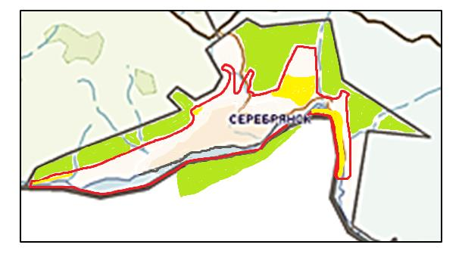

**Шарты белгілері:**

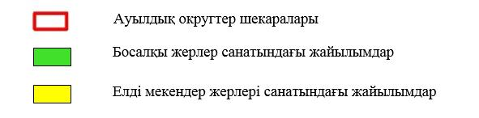

|  |  |
| --- | --- |
|  | Алтай ауданының Серебрянск  қаласы бойынша  жайылымдарды басқару және  оларды пайдалану бойынша  2022-2023 жылдарға арналған  жоспарына 2- қосымша |

**жайылым айналымдарының қолайлы схемалары**

      Бір табын үшін төрт танапты жайылым айналымының схемасы (табындар)

|  |  |  |  |  |  |  |  |
| --- | --- | --- | --- | --- | --- | --- | --- |
| жыл | телімдер | | | | | | |
| 1 | | 2 | | 3 | | 4 |
| 2022 | (К-Ж-К) | | (К-Ж-К) | | (К-Ж-К) | | демалыс |
| 2023 | (К-Ж-К) | | (К-Ж-К) | | демалыс | | (К-Ж-К) |
| (К-Ж-К) көктем- жаз-күз | | | | | |
|  | |  | |  | |

|  |  |
| --- | --- |
|  | Алтай ауданының Серебрянск  қаласы бойынша  жайылымдарды басқару және  оларды пайдалану бойынша  2022-2023 жылдарға арналған  жоспарына 3- қосымша |

**Жайылымдардың, оның ішінде маусымдық жайылымдардың сыртқы және ішкі шекаралары мен алаңдары, жайылымдық инфрақұрылым объектілері белгіленген карта**

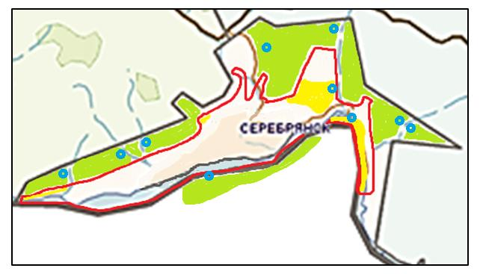

**Шартты белгілері:**

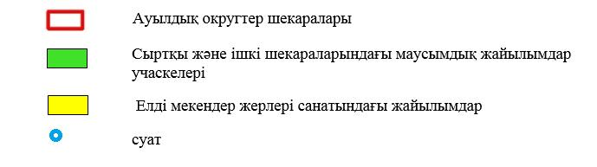

|  |  |
| --- | --- |
|  | Алтай ауданының Серебрянск  қаласы бойынша  жайылымдарды басқару және  оларды пайдалану бойынша  2022-2023 жылдарға арналған  жоспарына 4- қосымша |

**Жайылым пайдаланушылардың су тұтыну нормасына сәйкес жасалған су көздерiне (көлдерге, өзендерге, тоғандарға, апандарға, суару немесе суландыру каналдарына, құбырлы немесе шахталы құдықтарға) қол жеткізу схемасы**

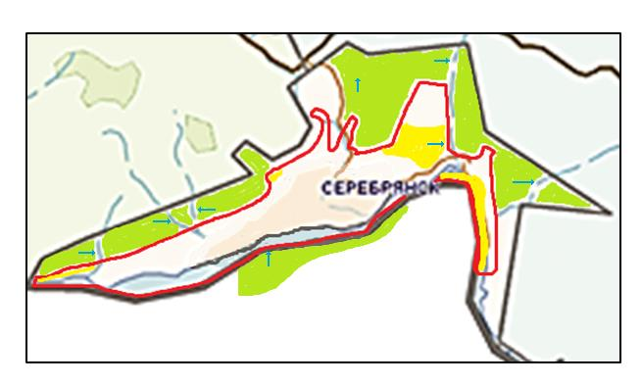

**Шартты белгілері:**

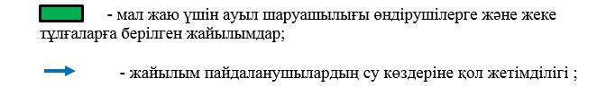

|  |  |
| --- | --- |
|  | Алтай ауданының Серебрянск  қаласы бойынша  жайылымдарды басқару және  оларды пайдалану бойынша  2022-2023 жылдарға арналған  жоспарына 5- қосымша |

**Жайылымы жоқ жеке және (немесе) заңды тұлғалардың ауыл шаруашылығы жануарларының мал басын орналастыру үшін жайылымдарды қайта бөлу және оны берілетін жайылымдарға ауыстыру схемасы**

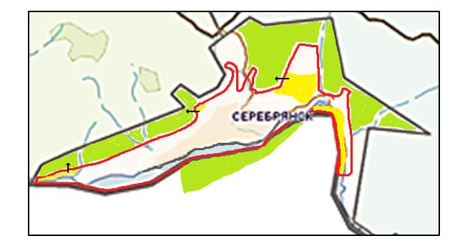

**Шартты белгілері:**

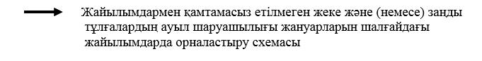

|  |  |
| --- | --- |
|  | Алтай ауданының Серебрянск  қаласы бойынша  жайылымдарды басқару және  оларды пайдалану бойынша  2022-2023 жылдарға арналған  жоспарына 6- қосымша |

**Серебрянск қаласының маңында орналасқан жайылымдармен қамтамасыз етілмеген жеке және (немесе) заңды тұлғалардың ауыл шаруашылығы жануарларының мал басын шалғайдағы жайылымдарға орналастыру схемасы**

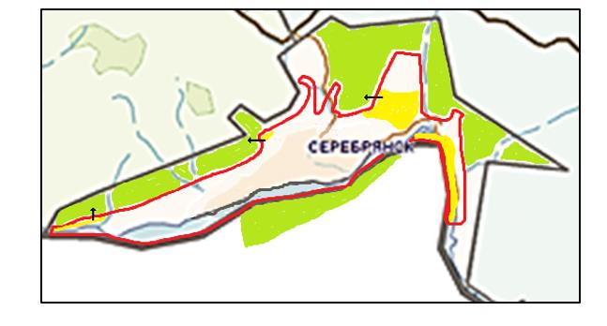

**Шартты белгілері:**

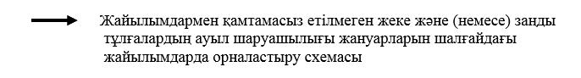

|  |  |
| --- | --- |
|  | Алтай ауданының Серебрянск  қаласы бойынша  жайылымдарды басқару және  оларды пайдалану бойынша  2022-2023 жылдарға арналған  жоспарына 7- қосымша |

**Ауыл шаруашылығы жануарларын жаюдың және айдаудың маусымдық маршруттарын белгілейтін жайылымдарды пайдалану жөніндегі күнтізбелік графигі**

|  |  |  |
| --- | --- | --- |
| Елді мекен | Шалғайдағы жайылымдарға жануарларды айдау мерзімі | Шалғайдағы жайылымдардан жануарларды қайтару мерзімі |
| Серебрянск қаласы | сәуір-мамыр | қыркүйек-қазан |

|  |  |
| --- | --- |
|  | Алтай ауданының Серебрянск  қаласы бойынша  жайылымдарды басқару және  оларды пайдалану бойынша  2022-2023 жылдарға арналған  жоспарына 7-1- қосымша |

**Жергілікті жағдайлар мен ерекшеліктерге қарай жеке ауладағы ауыл шаруашылығы жануарларын жаюға халық мұқтажын қанағаттандыру үшін қажетті жайылымдардың сыртқы мен ішкі шекаралары және алаңдары белгіленген картасы**

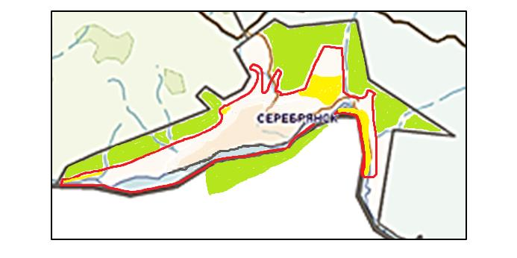

**Шарты белгілері:**

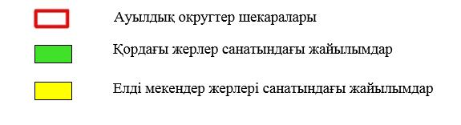

© 2012. Қазақстан Республикасы Әділет министрлігінің «Қазақстан Республикасының Заңнама және құқықтық ақпарат институты» ШЖҚ РМК